第四届全国建筑工业化技术交流暨项目观摩会
（2018年5月9-11日杭州）

指导单位：中国勘察设计协会结构设计分会
主办单位：中国建设科技集团股份有限公司、浙江工业大学工程设计集团有限公司、中民筑友建筑设计有限公司、《建筑结构》杂志社
承办单位：浙江中民筑友科技有限公司、浙江省装配式混凝土工业化建筑工程技术研究中心、《建筑结构》杂志社、亚太建设科技信息研究院有限公司
协办单位：浙江绿筑集成科技有限公司、杭州结构与地基处理研究会、北京思达建茂科技发展有限公司、上海利物宝建筑科技有限公司
支持单位：浙江省绿色建筑与建筑节能行业协会、《建筑技艺》杂志社
会议时间：2018年5月9-11日（其中5月9日报到，10日全天和11日上午会议，11日下午工程参观）
会议地点：杭州海外海皇冠大酒店（杭州市拱墅区上塘路333号，浙江工业大学朝晖校区西侧）
工程参观：杭州北港物流园项目、观前村安置小区及教师限价房项目、中民筑友杭州绿色建筑科技园

一、会议背景
2015年6月，第一届全国建筑工业化技术交流会在深圳成功举办，会议以“政府—甲方/开发商—设计/研究—部品商—施工方”为链条，主要分析研讨了住宅产业化发展面临的问题，来自全国各地500余名代表参加了会议。2016年4月，第二届全国建筑工业化技术交流会在厦门胜利召开，会议以中日装配式混凝土结构技术为主题，对中外装配式混凝土结构的设计、施工、预制构件生产等方面内容进行了详细讲解，来自全国各地450多位代表参加了本次盛会。2017年5月，第三届全国建筑工业化技术交流会在深圳成功举办，来自全国各地的近550位工程技术人员参加了本次盛会。
近年来，在政府的积极引导下，我国建筑工业化正迎来“黄金发展期”。建筑工业化不仅有助于实现建筑全寿命周期成本最小化、质量最优化、效益最大化，也有利于推动住房和城乡建设领域技术进步和产业转型升级。2016年9月14日举行的国务院常务会议决定，大力发展装配式建筑，推动产业结构调整升级，并于9月27日发布《关于大力发展装配式建筑的指导意见》[国办发〔2016〕71号]，提出“力争用10年左右的时间，使装配式建筑占新建建筑面积的比例达到30%”的工作目标。2018年1月24日，住房城乡建设部办公厅将开展2017年度建筑节能、绿色建筑与装配式建筑实施情况专项检查。可见，关于装配式建筑的政策东风可谓接连不断，全国各地均设置装配式建筑相关的工作目标，出台相关的扶持政策，加大相关扶持力度，装配式建筑项目在各地也是如雨后春笋般热火朝天地开建，建筑工业化在全国发展成为一股热潮，各地政府、企业投入了极大热情。
2017年12月11日，杭州市政府发布了《关于推进绿色建筑和建筑工业化发展的实施意见》，明确指出，到2020年，杭州市装配式建筑占新建建筑的比例达到30%及以上；推动形成适应装配式建筑发展的政策、技术保障和监管体系，推动形成一批设计、施工、部品部件生产规模化企业，具有现代装配建造水平的工程总承包企业以及与之相适应的专业化技能队伍。通过调结构转方式，促进装配式建筑质量、品质不断提升，绿色、环保水平明显提高，构建起产业发展新格局，引领我市建筑业发展新常态。
在此背景下，特定于2018年5月9-11日在杭州举办“第四届全国建筑工业化技术交流暨项目观摩会”，邀请建筑工业化方面具有丰富的研究和实践经验的专家，希望以更专业的讨论、更精准的视角，分析研讨目前建筑工业化发展面临的问题，集合各方的智慧探讨建筑产业化的未来方向。

二、会议主题
1、建筑工业化相关的标准和规范体系解读；
2、典型的建筑工业化的工程案例设计和问题剖析；
3、装配式混凝土结构、装配式组合结构和钢结构的研究及进展；
4、部品部件的模块化生产、物流管理和配送等问题研究；
5、装配式建筑的工程总承包模式探讨；
6、装配式建筑施工和工程质量管理；
7、先进绿色产品和技术在建筑工业化中的应用。

三、日程安排
5月9日（周三）报到；5月10日（周四）全天和5月11日（周五）上午大会报告；5月11日（周五）下午工程参观。

四、报告专家（排名不分先后）
姓名 | 单位/职务 | 报告题目
修 龙 | 中国建筑学会理事长，中国建设科技集团股份有限公司董事长 | 题目待定
张 桦 | 上海现代建筑设计集团有限公司总裁 | 题目待定
叶浩文 | 中国建筑股份有限公司副总工程师、中建科技集团有限公司董事长 | 题目待定
龙卫国 | 中国建筑西南设计研究院有限公司董事长 | 题目待定
陈以一 | 同济大学教授 | PEC——一种适合预制装配的组合结构
吴 刚 | 东南大学副校长、教授 | 装配式混凝土结构新节点及新体系研究
单玉川 | 浙江工业大学工程设计集团有限公司总裁、总工程师 | 装配式混凝土建筑施工现状调研与分析
樊则森 | 中建科技集团有限公司总建筑师 | 科技引领建筑未来
赵 钿 | 中国建筑设计院有限公司装配式建筑工程研究院院长 | 装配式建筑一体化集成设计
李向民 | 上海市建筑科学研究院院长 | 装配整体式混凝土建筑检测关键技术研究与标准编制
田春雨 | 建研科技股份有限公司建筑工业化研究中心主任 | 多层装配式混凝土结构研究与标准介绍
李伟兴 | 上海天华建筑设计有限公司副总工程师 | 装配式混凝土工业建筑的设计施工案例解析
王华林 | 广东省建筑设计研究院建筑产业化设计研究中心主任 | BIM技术在装配式建筑全生命周期的集成应用
李新华 | 上海中森建筑与工程设计顾问有限公司装配式工程研究院总经理 | 装配式建筑精细化、标准化设计协调
詹耀裕 | 台湾润泰集团-润铸建筑工程（上海） 总经理 | 润泰装配式建筑工艺的系统与特点
马 涛 | 北京市建筑设计研究院有限公司第十设计所结构 设计总监、建筑产业化工程技术研究中心总工程师 | 装配式建筑评价标准解读
刘 慧 | 中民筑友建筑设计有限公司设计院院长 | 设计主导的EMPC模式在装配式建筑中的应用经验分享
郭耀斌 | 北京思达建茂科技发展有限公司总经理助理，教授级高级工程师 | 钢筋套筒灌浆连接技术施工与质量控制

五、工程参观项目简介
项目一：杭州北港物流园项目（装配整体式框架–现浇剪力墙结构，依据项目进展待定）
杭州北港物流园项目由中民筑友科技集团EMPC总承包，项目位于杭州市北部余杭区崇贤镇以西、京杭运河东岸，紧邻绕城公路线，建设单位为杭州北港物流有限公司。本次EMPC总包的项目为其中的15#~17#楼，地上总建筑面积52047m²（含地下室），总高度近百米，标准层层高4.99m。15#~17#楼为装配整体式框架–现浇剪力墙结构，地下均为2层，地上均为19层，建筑高度均为95.26m，建筑占地面积分别为552.58，887.63，1525.04 m²，建筑面积分别为9968.38，10620.47，21745.16 m²。建筑结构的抗震设防类别为丙类，建筑结构的安全等级为二级，设计合理使用年限为50年。抗震设防烈度7度；建筑耐火等级：地上高层为一级，多层为二级；地下为一级。
按照《浙江省工业化建筑评价导则》规定，本项目采用的是整体装配式建筑结构体系，预制率约为50%。以标准层户型做装配式分析，建筑预制范围为主体结构和外围护结构预制构件包含预制叠合楼板、空调板、预制楼梯、预制叠合梁、预制保温一体化外墙，装配式内外围护构件包含钢筋混凝土或ALC轻质墙板，以BIM为核心的信息化技术集成应用、组合成型钢筋制品，核心筒以及消防连廊采用传统方式建造，其中预制构件具体如下：1）叠合楼板：采用60mm的桁架钢筋叠合板，现浇叠合层70~140mm厚，楼板总厚度130~200mm；2）空调板：采用130mm的全预制板；3）楼梯：采用全预制楼梯，上端采用固定铰支座连接，下端采用滑动铰支座连接；4）叠合梁：采用200~250mm宽的叠合梁；5）预制柱：采用半灌浆套筒连接；6）预制外墙：采用60mm（混凝土）+40mm（保温）+120mm（混凝土）厚的钢筋混凝土预制带保温夹心墙；7）非承重围护隔墙（不含梁内隔墙）：所有围护内隔墙采用钢筋陶粒混凝土或者ALC轻质内隔墙板；8）15#、16#楼采用BIM模型。
目前，杭州北港物流园项目已完成基坑围护，计划今年3月份土方开挖做地下室，5月完成地下室并开始上部结构施工。
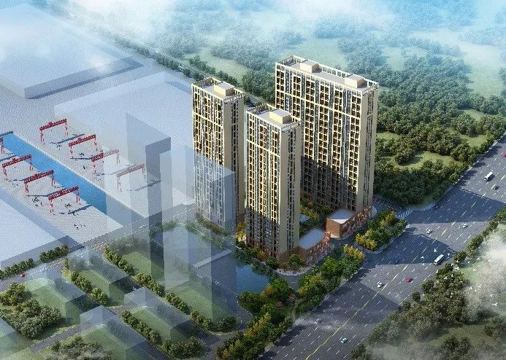

项目二：观前村安置小区及教师限价房项目（整体装配式建筑结构体系）
观前村安置小区及教师限价房项目由中民筑友科技集团EMPC总承包，项目位于富阳区银湖街道小长山观前村长山自然村，建设单位为杭州富阳城市建设投资集团有限公司，项目总建筑面积为37406m²。1#~3#楼为装配整体式框架-现浇剪力墙结构，预制率分别为42.5%，41.2%，48.4%；4#~7#楼为装配整体式框架结构，预制率分别为52.3%，52.3%，54.2%，25.7%。建筑结构的抗震设防类别为丙类，建筑结构的安全等级为二级，设计合理使用年限为50年，抗震设防烈度6度，建筑耐火等级为二级。
按照《浙江省工业化建筑评价导则》规定，本项目采用的是整体装配式建筑结构体系，以标准层户型做装配式分析，建筑预制范围为主体结构和外围护结构预制构件包含预制叠合楼板、全预制空调板、预制阳台、预制楼梯、预制叠合梁、构造柱、预制保温一体化外墙、预制飘窗、PCF外墙板，核心筒以及剪力墙采用传统方式建造，其中预制构件具体如下：1）叠合楼板：采用60mm的桁架钢筋叠合板，现浇叠合层70mm厚，楼板总厚度130mm；2）空调板：采用100mm带防水翻边的全预制板；3）楼梯：采用全预制楼梯，上端采用固定铰支座连接，下端采用滑动铰支座连接；4）叠合梁：采用200~250mm宽的叠合梁；5）构造柱：采用金属波纹管灌浆连接；6）预制外墙：采用60mm（混凝土）+40mm（保温）+200mm（混凝土）厚的钢筋混凝土预制带保温夹心墙；7）PCF外墙板：采用80mm（混凝土）+20mm（保温）的混凝土剪力墙外模板；8）预制阳台：采用带梁的半叠合板混凝土阳台。
目前，观前村安置小区及教师限价房项目正在进行地下室施工，预计今年4月份下旬开始1#、5#、6#楼吊装。
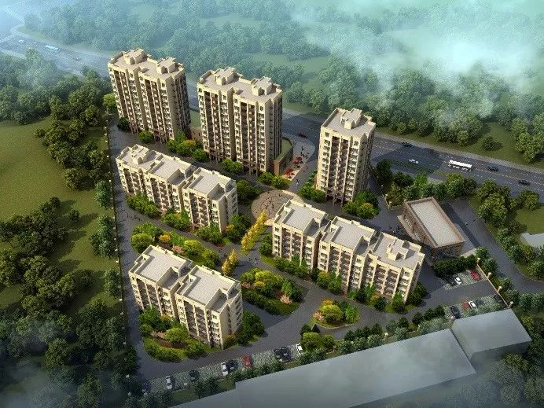

项目三：中民筑友杭州绿色建筑科技园
浙江中民筑友科技有限公司（以下简称“公司”）于2015年末投资兴建中民筑友杭州绿色建筑科技园并于2016年9月正式投产。园区位于杭州市富阳经济技术开发区场口新区，总投资6亿港币，占地约176亩，设计达产年产能为绿色建筑PC 20万m³、整体浴室20000套，预计年产值17亿元。公司主要产品为PC构件、整体卫浴等，并提供装配式设计咨询和制造技术咨询服务。目前公司杭州工厂在生产的部品部件有PC外墙、叠合楼板、预制楼梯、PC梁、柱、综合管廊，以及全装配别墅（计划在3月份完成吊装，参观期间在做室内装修及园林）。公司利用自身优势，积极与各级政府、投资平台及一线房企保持着良好的关系，通过不同的维度来体现建筑产业化的优势，突显技术创新的力量，展现建筑之美，目前已就城市综合管廊建设项目、房屋建设项目、设计咨询服务项目开展广泛合作。
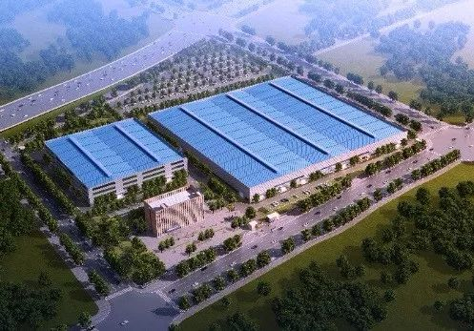

六、会议费用及报名方式
（1）会务费：1800元/人（含资料费、会议期间餐费（10日午餐和晚餐、11日午餐）、听课费、场地费、茶歇费），请务必提前汇款。
（2）报名方式：请填写后附会议回执表并于5月8日之前发至：ATbaoming@qq.com，会务组将在3个工作日内回复是否报名成功，如未收到回复请及时与会务组联系。须提前缴纳会议费以保证参会名额及预留房间，付款信息如下：
户名：亚太建设科技信息研究院有限公司；
开户银行：招商银行北京东三环支行；
账号：110908001310606；
汇款用途：技艺工业化会+参会者姓名。
（特别提醒：请尽量采用银行汇款（柜台转款、网上银行和手机银行均可）形式，不推荐使用支付宝汇款（因支付宝系统原因会造成汇款信息不全，不能及时进账并开具发票））
（3）会议地点：杭州海外海皇冠大酒店（杭州拱墅区上塘路333号，近德胜路，毗邻和平会展中心）4层闻秋厅；住宿费：海外海皇冠大酒店标准间和大床房均为600元/间/天（含早餐）；海外海假日酒店标准间和大床房均为360元/间/天（含早餐），两个酒店相距150米。住宿费请在会议现场报到完成后，直接交付宾馆，费用自理。温馨提示：因杭州为旅游城市，5月份又是旅游黄金时期，酒店房间比较紧张，预留房间以会务费款到为准，且订完为止。

七、会议招商
本次会议提供协办单位、会场展位、礼品赞助、微信推广、资料装袋等多种宣传形式，因名额有限，需要者请尽早联络我们，13611210463。

八、会务组联系方式
《建筑技艺》杂志社
侯梦瑶：010-57368775（会议咨询和报名查询）；
网 址：www.atd.com.cn

九、附件：报名回执表
特 别 提 醒
（1）关于发票事宜：请在填写回执表前跟本单位财务部门了解清楚是否需要开具增值税专用发票，如果需要，请您提供准确的增值税专用发票信息，包括：发票抬头（即名称）、税号、地址、电话、开户银行、账号；如您未提供增值税专用发票信息，则默认开具增值税普通发票，开具后一律不能更改退换！！！
（2）请尽量采用银行汇款（柜台转款、网上银行和手机银行均可）形式，不推荐使用支付宝汇款（因系统原因，支付宝汇款会造成汇款信息不全，不能及时进账和开具发票）。

附：第四届全国建筑工业化技术交流暨项目观摩会（填写完整后发送到：ATbaoming@qq.com）
参会代表姓名 | 单位 |  | 职务或职称 |  | 手机 |  |  | 邮箱
汇款信息 |  | 汇出方式（银行、支付宝、微信）
 |  | 汇出时间（格式：年/月/日）
 |  | 汇款单位（以个人名义汇款请注明汇款人）
 |  | 汇款金额（元）
发票信息 |  | 发票张数（无特殊要求按总金额开一张）
 |  | 发票抬头（务必准确）
 |  | 发票内容 |  |  |  |  | 会议费
发票接收人信息 |  | 姓名
 |  | 地址（务必详细，以免丢失）
 |  | 手机
如需开增值税专用发票，需详细填写右侧相关信息；如未填写右侧空白栏则默认为只需开具增值税普通发票，且开具后不予更换！！！ |  | 发票抬头（即名称）
 |  | 税号
 |  | 地址
 |  | 电话
 |  | 开户银行
 |  | 账号
是否需要会务组预定会议房间 |  | 务必填写“需要”或“不需要”，不填写默认不需要预定房间（注意：如需预定房间请尽早缴费）
预订酒店房间类型和数量  （标准间和大床房均为：600元/间/天（含早餐）） |  | 入住日期（格式：年/月/日） |  |  |  | 2018/5/
 |  | 预计退房日期（格式：年/月/日）  （会议结束后恢复原价） |  |  |  | 2018/5/
 |  | 房型（直接填写需要的房间数，如0，1，2，3） |  | 大床房
 |  |  |  | 标准间
注：1. 提前缴费的代表（带上汇款凭证）统一在现场领取发票。2.为了方便交流，建议带上本人名片。

